МУНИЦИПАЛЬНОЕ ОБРАЗОВАНИЕ
ГОРОДСКОЙ ОКРУГ ГОРОД СУРГУТ
ХАНТЫ-МАНСИЙСКОГО АВТОНОМНОГО ОКРУГА – ЮГРЫ

АДМИНИСТРАЦИЯ ГОРОДА

ПОСТАНОВЛЕНИЕ

« | 16 | » | 12 | 20 | 20 |  |  | № | 9489

О внесении изменений
в постановление Администрации
города от 12.02.2014 № 992
«Об утверждении границ
прилегающих территорий
к некоторым организациям,
на которых не допускается
розничная продажа алкогольной
продукции»

В соответствии с Федеральным законом от 22.11.1995 № 171-ФЗ «О государственном регулировании производства и оборота этилового спирта, алкогольной и спиртосодержащей продукции и об ограничении потребления (распития) алкогольной продукции», постановлением Правительства Российской Феде- рации от 27.12.2012 № 1425 «Об определении органами государственной власти субъектов Российской Федерации мест массового скопления граждан и мест нахождения источников повышенной опасности, в которых не допускается розничная продажа алкогольной продукции, а также определении органами местного самоуправления границ прилегающих к некоторым организациям и объектам территорий, на которых не допускается розничная продажа алкогольной продукции», решениями Думы города от 10.12.2020 № 675-VI ДГ «О назначении исполняющего обязанности Главы города Сургута», от 28.05.2013 № 333-V ДГ «Об определении способа расчета расстояний от некоторых организаций и (или) объектов до границ прилегающих к ним территорий, на которых не допускается розничная продажа алкогольной продукции», распоряжением Администрации города от 30.12.2005 № 3686 «Об утверждении Регламента Администрации города»:
1. Внести в постановление Администрации города от 12.02.2014 № 992 «Об утверждении границ прилегающих территорий к некоторым организациям, на которых не допускается розничная продажа алкогольной продукции» следующие изменения:
1.1. В констатирующей части постановления исключить слова:
- «(с изменениями от 02.11.2013)»;
- «(с изменениями от 03.12.2013 № 441-VДГ).
1.2. В пункте 1 постановления:
1.2.1. Абзацы второй, третий, пятый признать утратившими силу.
1.2.2. Абзац четвертый изложить в следующей редакции:
«- частное учреждение дополнительного профессионального образования Центр гуманитарного образования «Лингва», расположенное по адресу: город Сургут, проспект Мира, дом 30/1, согласно приложению 3».
1.3. В пункте 3 постановления слова «заместителя главы Администрации города Сафиоллина А.М.» заменить словами «заместителя Главы города, курирующего сферу бюджета, экономики и финансов».
1.4. Приложение 3 к постановлению изложить в новой редакции согласно приложению к настоящему постановлению.
2. Управлению массовых коммуникаций разместить настоящее постановление на официальном портале Администрации города: www.admsurgut.ru.
3. Муниципальному казенному учреждению «Наш город» опубликовать настоящее постановление в газете «Сургутские ведомости».
4. Настоящее постановление вступает в силу после его официального опубликования.
5. Контроль за выполнением постановления возложить на заместителя Главы города, курирующего сферу бюджета, экономики и финансов.

И.о. Главы города А.Н. Томазова

Приложение
к постановлению
Администрации города
от ____________ № _______

Схема
границ прилегающей территории к помещению частного
учреждения дополнительного профессионального образования
Центру гуманитарного образования «Лингва», расположенному
по адресу: город Сургут, проспект Мира, дом 30/1, на которой
не допускается розничная продажа алкогольной продукции

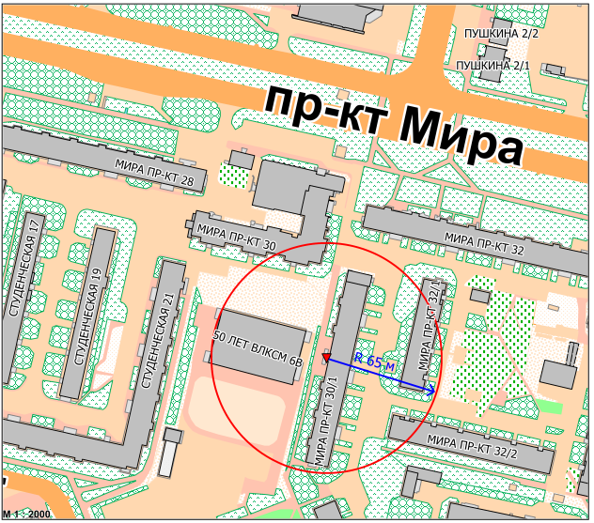

Условные обозначения:
– вход для посетителей в помещение частного учреждения дополни-тельного профессионального образования центра гуманитарного образования «Лингва», за исключением входов, которые не используются для входа постоянно (пожарный, запасной);
R

– радиус в метрах.

